**SQL SERVER ROLES NEDİR?**

**Roller:** Birden fazla kişiye verilebilen ve yetkilendirmek için bir grup oluşturmada kullanılan kullanıcılara yönelik tanımlamalardır.

**Server Rolleri**: Veritabanında yetki verilecek kullanıcıların güvenlik amacıyla çeşitli rollerle kısıtlamalar yapmamız gerekmektedir. Yapılmak istenen işlemlere göre bu rolleri şekillendirmemiz gerekir.

**SERVER ROLLERİNİN YETKİNLİKLERİ**

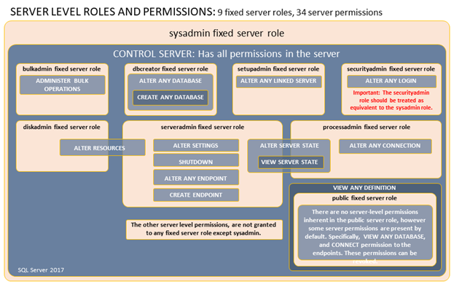

Server seviyesinde rolleri inceleyecek olursak;

* 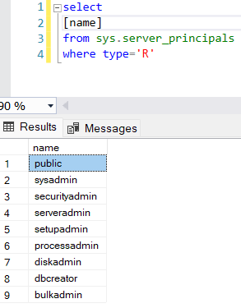Security sekmesi altında Server Roles altında mevcut rollerimizi görüntüleyebiliriz.

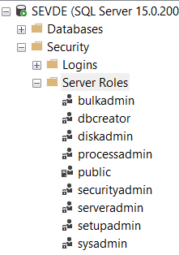

Her rolün tüm yetkilerini görebilmek için aşağıdaki scripti kullanabiliriz:

* sp_srvrolepermission **‘ServerLevelRolesName’**

1. **bulkadmin (Bulk Insert Administrator)** : Toplu Insert işlemini yerine getirir.

Excel ya da başka veri kaynağından toplu insert yapılabilmesi için kullanılır.

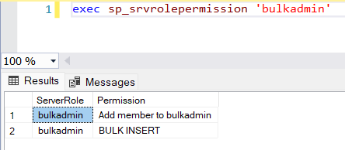

1. **dbcreator (Database Creators)** : Database oluşturulması, değiştirilmesi, restore edilmesi için kullanılır.

Bu role sahip kullanıcı, herhangi bir database oluşturabilir, silebilir veya düzenleyebilir.

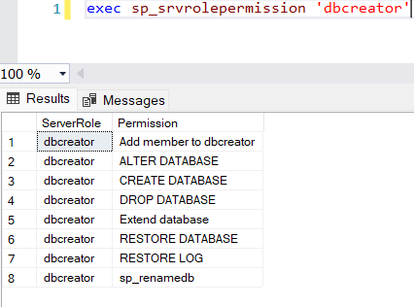

1. **diskadmin (Disk Administrator)** : Disk üzerinde yer alan dosyaların yönetilmesi, düzenlenmesi gibi disk kaynaklı işlemlerin yapılması gerektiğinde kullanıcıya verilecek roldür. Database dosyalarını yönetir.

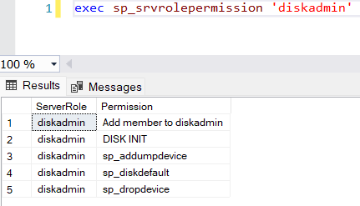

1. **processadmin (Process Administrator)** : SQL Server’daki Process’leri kontrol eder. Bu role sahip olan kullanıcı, çalışan tüm processleri görebilir. KILL komutu ile tüm processleri sonlandırabilir.

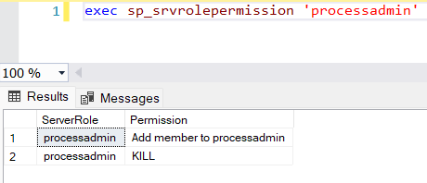

1. **public**:  SQL Server üzerinde  default ayarlarla giriş yapan herkesin rolüdür. Bu kural ile tüm kullanıcıların kısıtlı hakları vardır. Daha sonra bu kullanıcılara kural değişikliği yapılarak diğer kurallar atanabilir.
2. **securityadmin (Security Administrator)** : SQL Server Login bilgilerini yönetir. GRANT, DENY ve REVOKE sunucu düzeyinde izinleri atayabilirler. Ayrıca GRANT, DENY ve REVOKE veritabanı düzeyinde izinleri de atayabilirler.  SQL Server girişleri için şifreleri sıfırlayabilirler ve SQL Server hesabı oluşturup silebilirler. Rol oluşturma yetkisi yoktur.

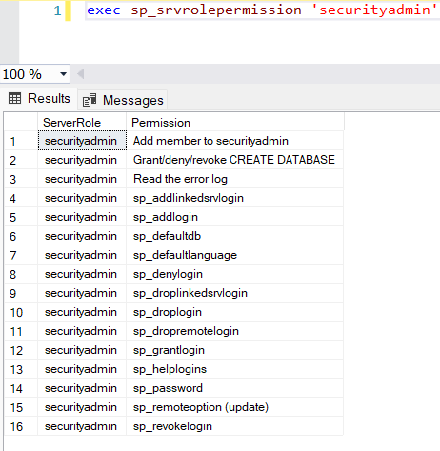

1. **serveradmin (Server Administrator) :** SQL Server üzerinde yapılandırma seçeneklerini değiştirebilir ve sunucuyu başlatabilir, durdurabilir ve yeniden başlatabilir. Yani sunucu temelli ayarlamalardan sorumludur.

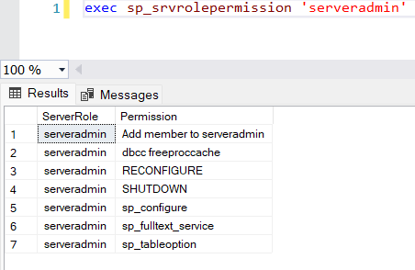

1. **setupadmin (Setup Administrator)** : SQL Server Raplication’ı kurar. Linked Server kurabilme, düzenleyebilme ya da kaldırabilme yetkileri vardır.  Bazı sistem stored procedure lerini yürütebilir.

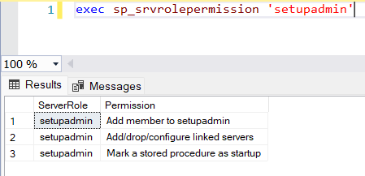

1. **sysadmin (System Administrator):** SQL Server’daki en yetkili kullanıcıdır. Sistem üzerindeki tüm yetkilere sahiptir. Bu role sahip kullanıcılar her işlemi gerçekleştirebilme yetkisine sahiptir. Bu yetkinin database adminleri dışında diğer kullanıcılarda bulunması önerilmez.

